К Решению Совета народных депутатов Таловского муниципального района Воронежской области
от 21.12.2017 года № 224
«О бюджете Таловского муниципального района на 2018 год и плановый период 2019 и 2020 годов»

«БЮДЖЕТ ДЛЯ ГРАЖДАН» познакомит Вас с положениями основного документа Таловского муниципального района – решение Совета народных депутатов о бюджете Таловского муниципального района на 2018 год и на плановый период 2019 и 2020 годов.
Представленная информация предназначена для широкого круга пользователей и будет интересна и полезна как студентам, педагогам, врачам, молодым семьям, так и пенсионерам и другим категориям населения, так как районный бюджет затрагивает интересы каждого жителя Таловского района.
Граждане — и как налогоплательщики, и как потребители общественных благ — должны быть уверены в том, что передаваемые ими в распоряжение государства средства используются прозрачно и эффективно, приносят конкретные результаты как для общества в целом, так и для каждой семьи, для каждого человека.
Мы постарались в доступной и понятной для граждан форме показать основные параметры исполнения районного бюджета.

✓Обязательное опубликование в средствах массовой информации утвержденных бюджетов и отчетов об их исполнении;
✓Доступность иных сведений о бюджетах;
✓Обязательная открытость для общества и средств массовой информации проектов бюджетов, обеспечение доступа к информации на едином портале бюджетной системы Российской Федерации в сети «Интернет»;
✓Преемственность бюджетной классификации Российской Федерации, а также обеспечение сопоставимости показателей бюджета отчетного, текущего и очередного финансового года.

Бюджетный кодекс
Российской Федерации,
статья 36

Административно – территориальное деление
Таловского муниципального района

13 муниципальных образований
Муниципальный район
12 поселений
11 сельских поселений
1 городское поселение
В Таловском районе 1 городское поселение и 11 сельских поселений.

Составление проекта районного бюджета основывается на:
4
Муниципальных програм-мах Таловского муниципального района
1
Положениях послания Президента РФ Федеральному собранию РФ, определяющих бюджетную полтитику в РФ
3
Основных направлениях бюджетной политики и основных направлениях налоговой политики
2
Прогнозе социально- экономичес-кого развития Таловского муниципального
района

Районный бюджет Таловского муниципального района на 2019 год и плановый период 2020 и 2020 годов сформирован в программном формате.

основные направления
бюджетной политики
ТАЛОВСКОГО муниципального
РАЙОНА НА 2018 год

и на плановый период 2019 и 2020 годов

Основные направления бюджетной политики Таловского муниципального района Воронежской области на 2019 год и на плановый период 2019 и 2020 годов подготовлены в соответствии с бюджетным законодательством Российской Федерации и Решением Совета народных депутатов Таловского муниципального района от 19.12.2013 № 29 «О бюджетном процессе в Таловском муниципальном районе Воронежской области» в целях определения подходов к формированию основных характеристик и прогнозируемых параметров проекта районного бюджета на 2018 – 2020 годы .
При определении Основных направлений бюджетной политики района учтены задачи, определенные:
-Указами Президента Российской Федерации от 07 .05 .2012 № 596 -606, от 1.06.2012 № 761, от 28.12.2012 № 1688, от 25.04.2013 № 417;
-муниципальными программами Таловского муниципального района Воронежской области ;

Эффективное управление муниципальными финансами является приоритетом бюджетной политики на период 2018 – 2020 годов, что обусловлено задачей по сохранению сбалансированности районного бюджета, снижению долговой нагрузки и сокращению дефицита в сложившихся экономических условиях.

Районный бюджет Таловского муниципального района, как и большинство бюджетов в Российской Федерации, утверждается на 3 года.

Разработка бюджета на 3-х летний период | Периоды
Разработка бюджета на 3-х летний период | Т | Т+1 | Т+2 | Т+3 | Т+4
Разработка бюджета на 3-х летний период | 2014 | 2015 | 2016 | 2018 | 2019
Разработка бюджета на 3-х летний период | Очередной год | Плановый период,  2 года |  | Разработка
Разработка бюджета на 3-х летний период |  | Корректировка
Разработка бюджета на 3-х летний период |  | Очередной год | плановый период, 2 года
Разработка бюджета на 3-х летний период |  |  | Корректировка
Разработка бюджета на 3-х летний период |  |  | Очередной год | Плановый период,  2 года

Каждый год 3-летний период бюджетного планирования сдвигается на 1 год вперед, т.е. корректируются ранее утвержденные параметры 1 и 2-го года, добавляются параметры 3-го года.
При этом в составе бюджета на плановый период закладываются «условно утверждаемые» расходы, которые не распределяются по статьям, в объеме не менее 2,5 процента общего объема расходов бюджета (без учета расходов бюджета, предусмотренных за счет межбюджетных трансфертов из других бюджетов бюджетной системы Российской Федерации, имеющих целевое назначение) на первый год планового периода и не менее 5 процентов бюджета (без учета расходов бюджета, предусмотренных за счет межбюджетных трансфертов из других бюджетов бюджетной системы Российской Федерации, имеющих целевое назначение) – на второй год планового периода.

Органы местного самоуправления, местная администрация, финансовые органы

Рассмотрение проекта бюджета очередного года
Утверждение бюджета очередного года
Законодательные, представительные органы
Органы местного самоуправления
Законодательные, представительные органы
Формирование отчета об исполнении бюджета предыдущего года
Утверждение отчета об исполнении бюджета предыдущего года
Органы местного самоуправления

Составление проекта бюджета очередного года
Исполнение бюджета в текущем году

Законодательные, представительные органы власти

РАСХОДЫ РАСХОДЫ

ДОХОДЫ ДОХОДЫ
ДЕФИЦИТ
Расходы больше доходов
ПРОФИЦИТ
Доходы больше Расходов
При превышении расходов над доходами принимается решение об источниках покрытия дефицита, например, использовать имеющиеся накопления, остатки или взять в долг
При превышении доходов над расходами принимается решение, как их использовать ( например, накапливать резервы, остатки или погашать долг)

ДЕФИЦИТ | ПРОФИЦИТ
Накопленные резервы | Накопленные резервы
Муниципальный долг | Муниципальный долг
При дефицитном бюджете растет долг и (или) снижаются остатки средств (накопления) | При профицитном бюджете снижается долг и (или) растут остатки средств (накопления)

Млн.руб.

 | 2018 | 2019 | 2020
ДОХОДЫ, всего | 648,3 | 601,7 | 641,7
Из них:
Налоговые + неналоговые | 246,8 | 226,4 | 238,0
Безвозмездные поступления | 401,5 | 375,3 | 403,7
РАСХОДЫ, всего
Дефицит (-) | - | - | -



Налоговая система –
это совокупность налогов и сборов

Налоги–
обязательные, индивидуальные безвозмездные платежи, взимаемые с организаций и физических лиц в форме отчуждения принадлежащих им на праве собственности, хозяйственного ведения или оперативного управления денежных средств, в целях финансового обеспечения деятельности государства и (или) муниципальных образований.

Сборы–
обязательные взносы, взимаемые с организаций и физических лиц, уплата которых является одним из условий совершения в интересах плательщика определенных юридических действий

Функции налогов и сборов

Фискальная - формирование доходной части государственного бюджета, для обеспечения
государства финансовыми средствами

Регулирующая – влияние на развитие экономической, социальной и демографической политики государства

Распределительная (социальная) –перераспределение общественных
доходов между различными категориями граждан

Контролирующая – обеспечение «прозрачности» финансовых потоков, своевременности и полноты поступления налоговых платежей

Доходы бюджета – денежные средства, поступающие в бюджет в соответствии с законодательством Российской Федерации.
В соответствии с Бюджетным кодексом Российской Федерации доходы бюджетов образуются за счет налоговых и неналоговых доходов, а также за счет безвозмездных поступлений.

Налоговые доходы
Доходы от предусмотренных законодательством Российской Федерации федеральных налогов и сборов , в том числе от налогов, предусмотренных специальными налоговыми режимами, и законодательством Воронежской области от региональных налогов.

Неналоговые доходы
Платежи, которые включают а себя возмездные операции от прямого предоставления государством в пользование имущества и природных ресурсов, от различного вида услуг , от различного вида услуг, а также штрафов или иных санкций за нарушение законодательства,

Безвозмездные поступления
Поступившие в бюджет денежные средства на безвозвратной и безвозмездной основе из областного бюджета (межбюджетные трансферты), а также перечисления от физических и юридических лиц

Налоговые доходы | Неналоговые доходы | Безвозмездные поступления
Налог на доходы физических лиц | Доходы от использования имущества, находящегося в муниципальной собственности | дотации
Акцизы по подакцизным товарам |  | дотации
УСН | Платежи при пользовании природными ресурсами | Субсидии
Единый налог на вмененный доход | Доходы от оказания платных услуг | Субвенции
Единый сельскохозяйственный налог | Доходы от продажи материальных и нематериальных активов | Иные межбюджетные трансферты
Налог на имущество физических лиц | Штрафные санкции
Налог на землю | Прочие неналоговые доходы | Безвозмездные поступления от физических и юридических лиц
Госпошлина

Налог – обязательный, индивидуально безвозмездный платеж, взимаемый с организаций и физических лиц в форме отчуждения принадлежащих им на праве собственности, хозяйственного ведения или оперативного управления денежных средств, в целях финансового обеспечения деятельности государства и (или) муниципальных образований.

Виды налогов

Федеральные |  | Местные
  Региональные

и обязательны к уплате на всей территории Российской Федерации, например:
✓ Налог на прибыль организаций;
✓ Налог на доходы физических лиц;
✓ Акцизы.

и законами субъектов Российской Федерации и обязательны к уплате на соответствующих территориях субъектов РФ, например:
✓ Налог на имущество организаций;
✓ Транспортный налог;
✓ Налог на игорный бизнес

УСТАНОВЛЕНЫ НАЛОГОВЫМ КОДЕКСОМ РОССИЙСКОЙ ФЕДЕРАЦИИ
и нормативными актами представительных органов муниципальных образований и обязательны к уплате на территориях соответствующих муниципальных образований, например:
✓ Земельный налог;
✓ Налог на имущество физических лиц.

Общие подходы к расчету доходов

Расчет налоговых и неналоговых доходов консолидированного бюджета Таловского муниципального района Воронежской области производится по каждому муниципальному образованию и каждому виду дохода.

По каждому виду налога или сбора расчет осуществляется исходя из основных параметров развития реального сектора экономики района (налогооблагаемая база, темпы роста объемов производства, индексы-дефляторы оптовых цен промышленной продукции, прибыли, фонд заработной платы и т.д.), а также с учетом их фактического поступления в бюджет за предыдущие периоды.
Прогноз налоговых доходов осуществляется, исходя из прямого расчета налоговой базы с учетом:
- максимального размера налоговых ставок, установленных федеральными и областными законами и нормативными правовыми актами представительных органов местного самоуправления на планируемый год;
- налоговых платежей, осуществляемых организациями по месту нахождения своих обособленных структурных подразделений в соответствии с федеральным и областным законодательством;
- сроков уплаты налоговых платежей, установленных для отдельных налогов, определяются суммы переходящих платежей как с предшествующего года на планируемый год, так и с планируемого года на следующий за планируемым год.

Принципы расчета
налоговых и неналоговых доходов

К сведениям, необходимым для расчета налоговых доходов консолидированного бюджета Таловского муниципального района Воронежской области, относятся сведения:
- о налоговой базе и структуре начислений по основным налоговым доходам за год, предшествующий текущему году, и последний отчетный период текущего года по муниципальным образованиям;
- об оценке потерь местных бюджетов вследствие предоставления налоговых льгот в текущем и планируемом году;
- о недоимке по основным налоговым доходам за год, предшествующий текущему году, и последний отчетный период текущего года по муниципальным образованиям;
- о начисленных и уплаченных суммах по основным налоговым доходам в консолидированный бюджет района за год, предшествующий текущему году, и последний отчетный период текущего года организациями за свои обособленные структурные подразделения, расположенные на территории муниципальных образований Таловского муниципального района Воронежской области, по муниципальным образованиям.
Для расчета неналоговых доходов необходимо иметь полные и достоверные реестры всех объектов муниципальной собственности, земельных участков, находящихся в муниципальной собственности и оперативном управлении органов местного самоуправления, перечень всех муниципальных унитарных предприятий, а также муниципальных казенных учреждений, оказывающих платные услуги населению, прейскуранты их цен и расценок. Расчет неналоговых доходов осуществляется отдельно по каждому виду дохода, на основании действующего федерального и областного законодательства, а также нормативных правовых актов органов местного самоуправления, планов приватизации, при этом должны быть обеспечены предсказуемость и стабильность поступления неналоговых доходов. Кроме того, необходимо учитывать доходы, имеющие нестабильные (разовые) поступления; к ним относятся штрафы, административные платежи, компенсация затрат и возмещение вреда. Прогнозирование поступления таких доходов осуществляется на основании федеральных и областных законодательных актов с учетом анализа поступления за текущий и предыдущие годы.

- Расширение налогооблагаемой базы на основе роста предпринимательской активности и создания благоприятных условий для расширения производственной сферы и обеспечения справедливой налоговой нагрузки на плательщиков
- Развитие инвестиционного потенциала
- Совершенствование системы предоставления налоговых льгот и пониженных ставок по местным налогам
- Усиление мер по укреплению налоговой дисциплины налоговой дисциплины налогоплательщиков
- Повышение эффективности управления муниципальным имуществом

Налоги и сборы, установленные законодательством |  | Районный бюджет | Бюджет городского поселения | Бюджеты сельских поселений
Федеральные | Налог на доходы физических лиц | От городских поселений 39%  От сельских поселений 47% | 10% | 2%
Федеральные | Акцизы на нефтепродукты | 10% | 10%
Федеральные | Госпошлинам (по видам) | 100% | 100% | 100%
Федеральные | Налог на упрощенную систему | 10%
Федеральные | Единый налог на вмененный доход | 100%
Федеральные | Единый сельскохозяйственный налог | От городских поселений 50%, от сельских поселений 70% | 50% | 30%
Местные | Налог на имущество физических лиц |  | 100% | 100%
Местные | Земельный налог |  | 100% | 100%

Млн. руб.

Наименование бюджета | 2018 год | 2019 год | 2020 год
Консолидированный бюджет | 345,5 | 327,2 | 340
Районный бюджет | 246,8 | 226,4 | 238
Бюджеты поселений | 98,7 | 100,8 | 102

Налоговые доходы

Налоговые доходы районного бюджета
163 105,4
тыс. руб.

НДФЛ
АКЦИЗЫ
ЕНВД
ЕСХН
ГОСПОШЛИНА
УСН

19 135,4
16 300
9 892,0
1309
113 546
1 900,0
83 701,0 тыс.руб.
Неналоговые доходы районного бюджета

Аренда земли
Аренда имущества
Негативное воздействие
Платные услуги
Продажа земли и ОС
штрафы

31 377
1350
200
691,0
30 050
1 800,0

Неналоговые доходы

18 233,0

ОСНОВНЫЕ НАПРАВЛЕНИЯ РАБОТЫ ОРГАНОВ ИСПОЛНИТЕЛЬНОЙ ВЛАСТИ И ОРГАНОВ МЕСТНОГО САМОУПРАВЛЕНИЯ ТАЛОВСКОГО РАЙОНА ПО МОБИЛИЗАЦИИ ДОПОЛНИТЕЛЬНЫХ ДОХОДОВ В КОНСОЛИДИРОВАННЫЙ БЮДЖЕТ РАЙОНА

- Рассмотрение финансово- хозяйственной деятельности организаций, имеющих низкую налоговую нагрузку или задолженность перед бюджетом, на муниципальной комиссии по мобилизации дополнительных доходов
- Проведение работы по повышению эффективности использования муниципального имущества
- Проведение работы с организациями и предпринимателями по легализации заработной платы и увеличению поступления в бюджет налога на доходы физических лиц.
- Проведение работы по постановке на учет неучтенных объектов налогообложения, актуализации и расширению налоговой базы

Глава 23 Налогового кодекса Российской Федерации

В отдельных случаях:
30% - в отношении доходов, получаемых физическими лицами – иностранными гражданами;
35%-в отношении стоимости полученных выигрышей и призов

В соответствии со ст. 218-220 главы 23 Налогового кодекса РФ предоставляются налоговые вычеты,
в том числе:
СОЦИАЛЬНЫЕ
В сумме, уплаченной:
за обучение (не более 50 тыс. рублей),
на лечение,
дополнительных страховых взносов на накопительную часть трудовой пенсии (не более 120 тыс. рублей)
СТАНДАРТНЫЕ
В том числе на детей:
- 1400 – на первого ребенка
- 1400 – на второго ребенка
- 3000 – на третьего и каждого последующего ребенка

ПРОФЕССИОНАЛЬНЫЕ
Для лиц, получающих авторские вознаграждения
ИМУЩЕСТВЕННЫЕ НАЛОГОВЫЕ ВЫЧЕТЫ
(ст.220 НК РФ) на приобретение жилья (один или несколько объектов имущества, не превышающем 2,0 млн. руб.)

Глава 32 Налогового кодекса Российской Федерации
Налоговая база – кадастровая стоимость, уменьшенная на:
- Кадастровую стоимость 50 квадратных метров – в отношении жилых домов
- Кадастровую стоимость 20 квадратных метров – в отношении квартир
- Кадастровую стоимость 10 квадратных метров – в отношении комнаты
- 1 млн. руб. в отношении единого недвижимого комплекса, в состав которого входит жилое помещение
НАЛОГОВЫЕ СТАВКИ
➢в отношении жилых , нежилых помещений, объектов незавершенного строительства, гаражей - до 0,3%;
➢ административно-деловые центры, торговые центры и помещения в них, нежилые помещения – офисы – до 2%,
➢в отношении прочих объектов – до 0,5%.
ЛЬГОТЫ
➢ Герои СССР, РФ, граждане, награжденные орденом «Славы» трех степеней;
➢Инвалиды I и II групп, инвалиды с детства;
➢ Участники гражданской и ВОВ, других боевых операций; Афганцы;
➢ Чернобыльцы;
➢Пенсионеры;
➢и другие, установленные органами местного самоуправления.

Глава 28 Налогового кодекса Российской Федерации

Закон Воронежской области от 27.12.2002 № 80-ОЗ «О введении в действие транспортного налога на территории Воронежской области»

СТАВКА НАЛОГА:
На автомобили легковые с мощностью двигателя:

➢до 100 л.с. – 20 рублей
➢свыше 100 л.с. до 150 л.с. – 30 рублей
➢свыше 150 л.с. до 200 л.с. – 50 рублей
➢свыше 200 л.с. до 250 л.с. – 75 рублей
➢свыше 250 л.с. – 150 рублей

Законом Воронежской области от 11.06.2003 г. №28-ОЗ «О предоставлении налоговых льгот по уплате транспортного налога на территории Воронежской области»

от уплаты налога освобождаются:

Герои СССР, РФ, Соц.Труда, граждане, награжденные орденом «Славы» трех степеней;
➢ Ветераны ВОВ, боевых действий, узники концлагерей, гетто, инвалиды всех категорий, за одно транспортное средство с мощностью двигателя до 120л.с.;
➢ Чернобыльцы, за одно транспортное средство с мощностью двигателя до 120л.с;
➢ Физические лица, на которых зарегистрированы автомобили, мотоциклы, мотороллеры, с года выпуска 25 лет и более;
➢ Члены многодетных семей, члены семей погибших военнослужащих.




Глава 31 Налогового кодекса Российской Федерации

Федеральный закон от 03.07.2016 №360-ФЗ «О внесении изменений в отдельные законодательные акты Российской Федерации»
На период с 01.01.2018 по 01.01. 2020 будет применяться кадастровая стоимость действующая на 01.01.2014. Если впоследствии до 01.01.2018 определена новая кадастровая стоимость и она ниже стоимости по состоянию на 01.01.2014, то применяется меньшая стоимость.

СТАВКИ НАЛОГА от кадастровой стоимости земельных участков:

➢ занятых жилищным фондом, сельскохозяйственного назначения или приобретенных (предоставленных) для личного подсобного хозяйства, садоводства, огородничества, животноводства или дачного хозяйства – до 0,3%;
➢ в отношении других земельных участков – до 1,5%.

ЛЬГОТЫ Налоговая база уменьшается на облагаемую налогом сумму в размере 10 тыс. руб.:

 Герои СССР, РФ, полные кавалеры ордена Славы;
Инвалиды I и II групп, инвалиды с детства;
 Ветераны и инвалиды ВОВ, боевых действий;
 Чернобыльцы;
Участники, ликвидаторы аварий ядерных установок, а также ставшие впоследствии инвалидами;
и другие, установленные органами местного самоуправления.


АКЦИЗ – это налог, включаемый в цену товара и уплачиваемый покупателями, установленный на определенный круг товаров

Прогноз поступления по акцизам в бюджет района на 2018 год – 19163,2 тыс. руб.

Статья 46 Бюджетного кодекса «Штрафы и иные суммы принудительного изъятия»

В районный бюджет зачисляются штрафы:
1. штрафы МВД РФ
2. штрафы федерального агентства по рыболовству
3.штрафы управления гостехназора
5. штрафы комиссии по делам несовершеннолетних
6. федеральная служба государственной регистрации, кадастра и картографии
7.штрафы административной комиссии
8. штрафы департамента природных ресурсов и экологии
9. штрафы федеральной службы по надзору в сфере защиты прав потребителей и благополучия человека

Межбюджетные трансферты – основной вид безвозмездных перечислений

Межбюджетные трансферты - это денежные средства, перечисляемые из одного бюджета бюджетной системы Российской Федерации другому.

  Виды межбюджетных трансфертов
  Определение
  Дотации (от лат. «Dotatio» - дар, пожертвование)
  Предоставляются без определения конкретной цели их использования
  Субвенции (от лат. «Subvenire» - приходить на помощь)
  Предоставляются на финансирование «переданных» другим публично-правовым образованиям полномочий
  Субсидии (от лат. «Subsidium» - поддержка)
  Предоставляются на условиях долевого софинансирования расходов других бюджетов

По типам расходных обязательств

По муници-пальным программам

По функциям государства
По ведомствам

Понятие и типы расходных обязательств

Расходные обязательства - это обязанность выплатить денежные средства из соответствующего бюджета.

Расходные обязательства | Основания для возникновения и оплаты
Публичные | Законы, определяющие объемы и правила определения объема обязательств перед гражданами, организациями, органами местного самоуправления
в том числе: | в том числе законы, устанавливающие права граждан на получение социальных выплат (пенсий, пособий, компенсаций)
Гражданско - правовые | Государственный (муниципальный) контракт, трудовое соглашение и т.д.

Расходы бюджетов по основным функциям государства

Общегосударственные вопросы | Национальная безопасность и правоохранительная деятельность | Национальная экономика | Жилищно-коммунальное хозяйство | Образование | Культура, кинематография | Социальная политика | Физическая культура и спорт | Обслуживание государственного и муниципального долга | Межбюджетные трансферты общего характера (дотации)
Каждый из разделов классификации имеет перечень подразделов, которые отражают основные направления реализации соответствующей функции.
Полный перечень разделов и подразделов классификации расходов бюджетов приведен в статье 21 Бюджетного кодекса Российской Федерации.
Например, в составе раздела «Образование», в том числе, выделяются:
- Дошкольное образование;
- Общее образование и др.

Ведомственная структура расходов бюджета и бюджетная классификация
Бюджетная классификация Российской Федерации – это группировка доходов, расходов и источников финансирования дефицитов бюджетов бюджетной системы Российской Федерации, используемая для составления и исполнения бюджетов, составления бюджетной отчетности, обеспечивающей сопоставимость показателей бюджетов бюджетной системы Российской Федерации (статья 18 Бюджетного кодекса).
Состав бюджетной классификации (статья 19 Бюджетного кодекса)
- Классификация доходов бюджетов;
- Классификация расходов бюджетов (Классификация расходов – основа для построения ведомственной структуры расходов соответствующего бюджета);
- Классификация источников финансирования дефицитов бюджетов;
- Классификация операций публично-правовых
- Структура 20-значного, единого для всех бюджетов бюджетной системы Российской Федерации, кода классификации расходов бюджетов (ведомственная структура)
Код главного распорядителя бюджетных средств |  |  | Код раздела |  | Код подраздела |  | Код целевой статьи |  |  |  |  |  |  |  |  |  | Код вида расходов
1 | 2 | 3 | 4 | 5 | 6 | 7 | 8 | 9 | 10 | 11 | 12 | 13 | 14 | 15 | 16 | 17 | 18 | 19 | 20
Уникальный код для каждого главного распорядителя бюджетных средств (ГРБС 32) |  |  | Разделы определяют отраслевое направление расходов (..образование…) |  | Подразделы детализируют направления в разделах (…дошкольное образование…) |  | Программная статья Направление расходов  Целевые статьи  обеспечивают привязку бюджетных ассигнований к конкретным программам, направлениям деятельности и участникам бюджетного процесса в рамках подразделов |  |  |  |  |  |  |  |  |  | Виды расходов указывают вид бюджетных ассигнований (выплаты персоналу, закупки, инвестиции и т.д.)

Защищенные статьи расходов бюджета - расходы, подлежащие финансированию в полном объеме
Оплата труда с начислениями
Социальное обеспечение
Оплата коммунальных услуг
Приобретение продуктов питания
Погашение заимствований и обслуживание долга
Налоги, арендные платежи, вневедомственная охрана
Финпомощь муниципалитетам на обеспечение социально значимых расходов

Расходы районного бюджета на общее образование, тыс. рублей

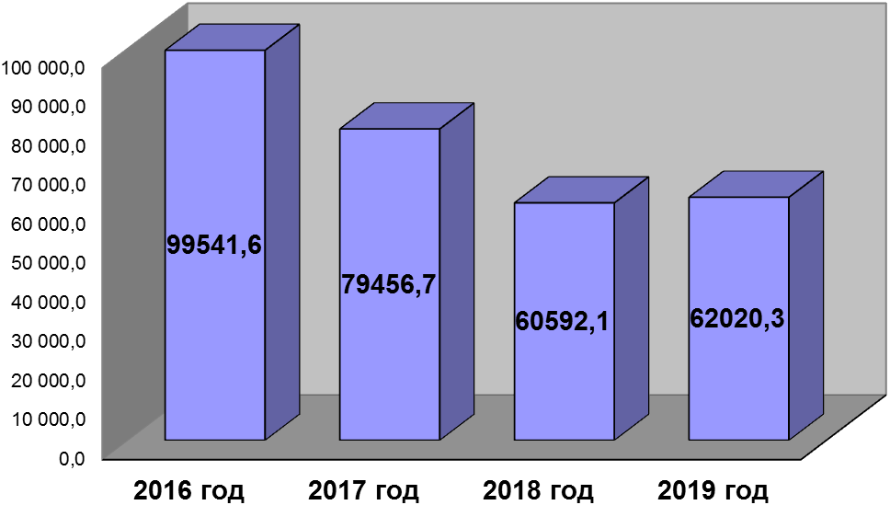

Расходы районного бюджета на общее образование на одного ученика, рублей
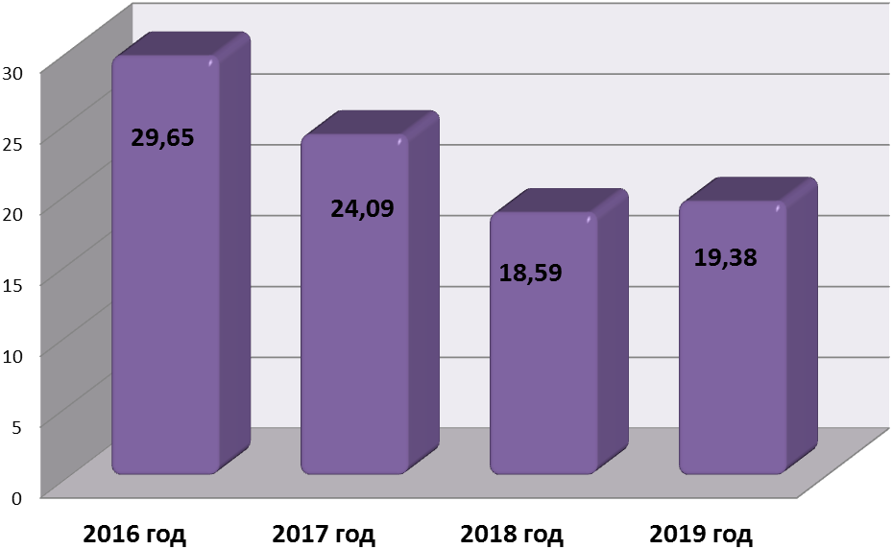

Расходы районного бюджета
на дошкольное образование, тыс. рублей
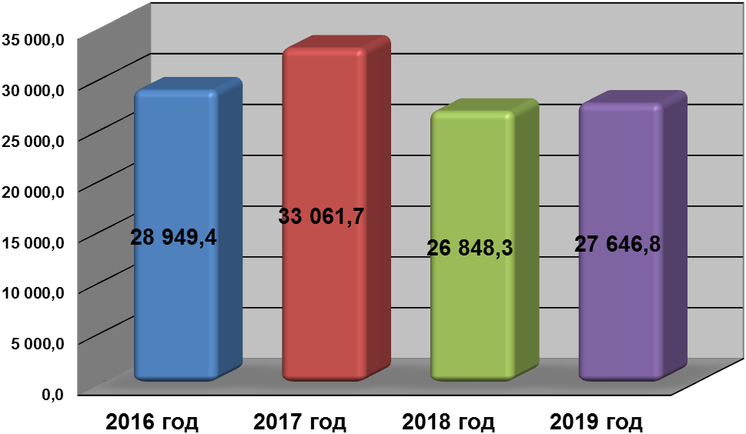

Расходы районного бюджета на предоставление выплат замещающим семьям, тыс. рублей

Показатели | 2017 | 2018 | 2019 | 2020 | Темп роста 2018 к 2017, %
Приемные семьи | 10 591,9 | 11 519,0 | 12 616,0 | 13 121,0 | 108,8
Семьи опекунов | 5 884,0 | 5 412,0 | 7 264,0 | 7 555,0 | 92,0
Вознаграждение, причитающееся приемному родителю | 11 412,2 | 12 245,0 | 13 475,0 | 14 012,0 | 107,3
Итого | 27 888,1 | 29 176,0 | 33 355,0 | 34 688,0 | 104,6

Динамика расходов районного бюджета на предоставление выплат замещающим семьям
тыс. рублей
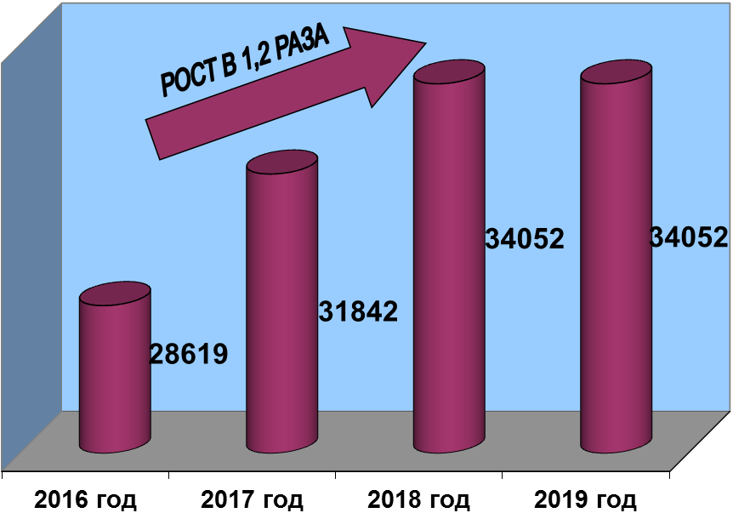
Дотации, предоставляемые местным бюджетам из районного бюджета в 2018 году, тыс. рублей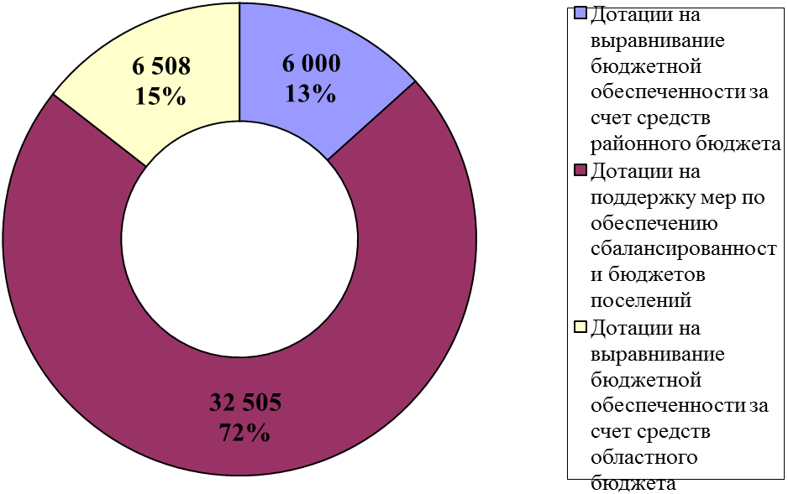
Что такое муниципальные программы?

Стратегия долгосрочного развития Таловского муниципального района

Муниципальная программа – это документ определяющий:

1. Цели и задачи политики муниципального района в определенной сфере;

2. Способы их достижения;

3. Примерные объемы используемых финансовых ресурсов

«Программная» структура расходов районного бюджета
на 2018 год и на плановый период 2019 и 2020 годов

тыс. руб.
Наименование программы | 2018 год | 2019 год | 2020 год
ВСЕГО | 644731,9 | 594863,8 | 627189,0
Развитие образования | 473405,9 | 463697,7 | 493743,4
Развитие культуры и туризма | 41094,1 | 36490,1 | 36493,1
Развитие сельского хозяйства, производства пищевых продуктов и инфраструктуры агропродовольственного рынка | 4640,1 | 4494,0 | 4486,7
Управление муниципальными финансами, создание условий для эффективного и ответственного управления муниципальными финансами, повышение устойчивости бюджетов муниципальных образований Таловского муниципального района | 71239,0 | 47088,2 | 49324,5
Муниципальное управление и гражданское общество | 54352,8 | 43093,8 | 43141,3

Муниципальная программа Таловского муниципального района «Развитие образования на 2014-2020 годы»
Ответственный исполнитель: Муниципальный отдел по образованию администрации Таловского муниципального района

Цель: Обеспечение высокого качества образования в соответствии с меняющимися запросами населения и перспективными задачами развити
Создание условий для успешной социализации и эффективной самореализации детей, нуждающихся в особой заботе государства
Ожидаемые результаты реализации программы:
Повышение удовлетворенности населения качеством образовательных услуг;
Повышение привлекательности педагогической профессии и уровень квалификации преподавательских кадров;
Повышение качества оказания муниципальных услуг, выполнения работ и исполнения муниципальных функций в сфере образования.
Целевые индикаторы:
- Доступность дошкольного образования;
- Удельный вес детей в возрасте 5-18 лет, охваченных образованием, в общей численности детей в возрасте 5-18 лет;
Количество детей, охваченных организованным отдыхом и оздоровлением, в общем количестве детей школьного возраста.

Муниципальная программа Таловского муниципального района «Развитие культуры, физической культуры и спорта на 2014-2020 годы»
Ответственный исполнитель: Муниципальное казенное учреждение «Управление по культуре Таловского муниципального района»
Цель: Формирование многообразной и полноценной культурной жизни населения муниципального района
Ожидаемые результаты реализации программы:
- повышение активности участия населения муниципального района в культурной жизни района, интеллектуального и культурного уровня населения района;
- увеличение количества посещений центральной библиотека» до 11400 тыс. человек;
- обеспечение сохранности и безопасности музейных фондов;
- увеличение числа посещений выставок и экспозиций , увеличение количества проведенных конкурсов, мероприятий.
Целевые индикаторы:
- Количество посещений центральной библиотеи, тыс. чел.
- Количество проводимых мероприятий, ед.
- Число клубных формирований ед.
- Число посещений музея, тыс. чел.
- Число экскурсионных посещений музея, тыс. чел.
- Количество обучающихся в МКУ ДО «Таловская ДШИ на 2014-2020 годы», чел.
- Количество концертов, художественных выставок в МКУ ДО «Таловская ДШИ на 2014-2020 годы», ед.

Муниципальная программа Таловского муниципального района «Развитие сельского хозяйства, производства пищевых продуктов и инфраструктуры агропродовольственного рынка Таловского муниципального района на 2014-2020 годы»»
Ответственный исполнитель: Управление сельского хозяйства Таловского муниципального района
Цель: обеспечение продовольственной независимости, насыщение муниципального рынка продукцией, произведенной в районе; устойчивое развитие сельских территорий;
-воспроизводство и повышение эффективности использования в сельском хозяйстве земельных и других ресурсов
Ожидаемые результаты реализации программы:
- увеличение производства продукции сельского хозяйства
-повышение уровня рентабельности сельскохозяйственных организаций;
- доведение соотношения уровней заработной платы в сельском хозяйстве района и в сельском хозяйстве области до 100 процентов;
- улучшение жилищных условий в сельской местности, в том числе молодых семей и молодых специалистов
Целевые индикаторы:
- индекс производства продукции сельского хозяйства в хозяйствах всех категорий (в сопоставимых ценах);
- индекс производства продукции растениеводства (в сопоставимых ценах);
- индекс производства продукции животноводства (в сопоставимых ценах);
- индекс физического объема инвестиций в основной капитал сельского хозяйства;
- рентабельность сельскохозяйственных организаций;

Муниципальная программа Таловского муниципального района «Управление муниципальными финансами, создание условий для эффективного и ответственного управления муниципальными финансами, повышение устойчивости бюджетов муниципальных образований Таловского муниципального района»
Ответственный исполнитель:
Финансовый отдел администрации Таловского муниципального района;
Цель: Обеспечение долгосрочной сбалансированности и устойчивости бюджетной системы Таловского муниципального района, создание равных условий для исполнения расходных обязательств муниципальных образований Таловского муниципального района, обеспечение занятости населения
Ожидаемые результаты реализации программы:
- Обеспечение долгосрочной сбалансированности районного бюджета, усиление взаимосвязи стратегического и бюджетного планирования, повышение качества и объективности планирования бюджетных ассигнований;
-Улучшение качества прогнозирования основных параметров районного бюджета, соблюдение требований бюджетного законодательства;
-Повышение эффективности использования средств районного бюджета.
Целевые индикаторы:
-дефицит районного бюджета по отношению к годовому объему доходов районного бюджета без учета утвержденного объема безвозмездных поступлений.
- муниципальный долг Таловского муниципального района, в % к годовому объему доходов районного бюджета без учета объема безвозмездных поступлений.
- уровень регистрируемой безработицы.

Муниципальная программа Таловского муниципального района «Муниципальное управление и гражданское общество Таловского муниципального района на 2014-2020 гг»»
Ответственный исполнитель:
Администрация Таловского муниципального района
Цель:
Эффективное функционирование системы муниципального управления Таловского муниципального района
Ожидаемые результаты реализации программы:

- повышение эффективности деятельности органов местного самоуправления;
- повышение уровня доверия населения к муниципальным служащим;
- повышение уровня профессиональной компетентности муниципальных служащих

Целевые индикаторы:
-количество муниципальных услуг, оказываемых в электронном виде, ед.;
- доля НПА, проекты которых прошли правовую и антикоррупционную экспертизу, %;
- снижение среднего числа обращений представителей бизнес-сообщества в орган местного самоуправления для получения одной услуги, связанной со сферой предпринимательской деятельности;
- сокращение времени ожидания в очереди при обращении заявителя в органы местного самоуправления для получения государственных (муниципальных) услуг, мин.

Расходы районного бюджета по разделам в 2018-2020 годах
тыс. руб.
Наименование | Рз | 2018 год | 2019 год | 2020 год
ВСЕГО |  | 644 731,9 | 594 863,8 | 627 189,1
Общегосударственные вопросы | 01 | 54 773,1 | 43 244,2 | 43 341,8
Национальная безопасность и правоохранительная деятельность | 03 | 2 080,1 | 2 080,1 | 2 080,1
Национальная экономика | 04 | 24 534,5 | 26 033,8 | 27 740,8
Охрана окружающей среды | 06 | 10,0 | 10,0 | 10,0
Образование | 07 | 450 702,5 | 436 945,2 | 465 587,1
Культура, кинематография | 08 | 39 357,6 | 35 353,7 | 35 356,7
Социальная политика | 10 | 35 465,6 | 39 465,8 | 40 819,6
Физическая культура и спорт | 11 | 600,0 | 0 | 0
Обслуживание государственного и муниципального долга | 13 | 419,3 | 0 | 0
Межбюджетные трансферты общего характера бюджетам субъектов Российской Федерации и муниципальных образований | 14 | 36 789,0 | 11 731,0 | 12 253,0

Распределение бюджетных ассигнований по группам видов расходов классификации расходов районного бюджета на 2018-2020 годы
Наименование | ВР | 2018 год (тыс. руб) | 2019 год (тыс. руб) | 2020 год (тыс. руб)
ВСЕГО |  | 644 731,9 | 594 863,8 | 627 189,1
Расходы на выплаты персоналу в целях обеспечения выполнения функций государственными (муниципальными) органами, казенными учреждениями, органами управления государственными внебюджетными фондами | 100 | 367 039,2 | 388 956,9 | 412 126,9
Закупка товаров, работ и услуг для обеспечения государственных (муниципальных) нужд | 200 | 152 264,0 | 112 700,8 | 118 251,0
Социальное обеспечение и иные выплаты населению | 300 | 35 315,5 | 39 568,8 | 40 937,6
Бюджетные инвестиции в объекты капитального строительства государственной (муниципальной) собствености | 400 | 12 644,0 | - | -
Межбюджетные трансферты | 500 | 64 122,0 | 40 709,4 | 42 945,7
Предоставление субсидий бюджетным, автономным учреждениям и иным некоммерческим организациям | 600 | 585,0 | 585,0 | 585,0
Обслуживание государственного (муниципального) долга | 700 | 419,3 | - | -
Иные бюджетные ассигнования | 800 | 12 342,9 | 12 342,9 | 12 342,9

Муниципальный долг Таловского муниципального района

По видам долговых обязательств
По сроку
По источнику заимствования
Внутренний долг
(в рублях)
Кредиты
Краткосрочные
(до 1 года)
Среднесрочные
(от 1 года до 5 лет включительно)
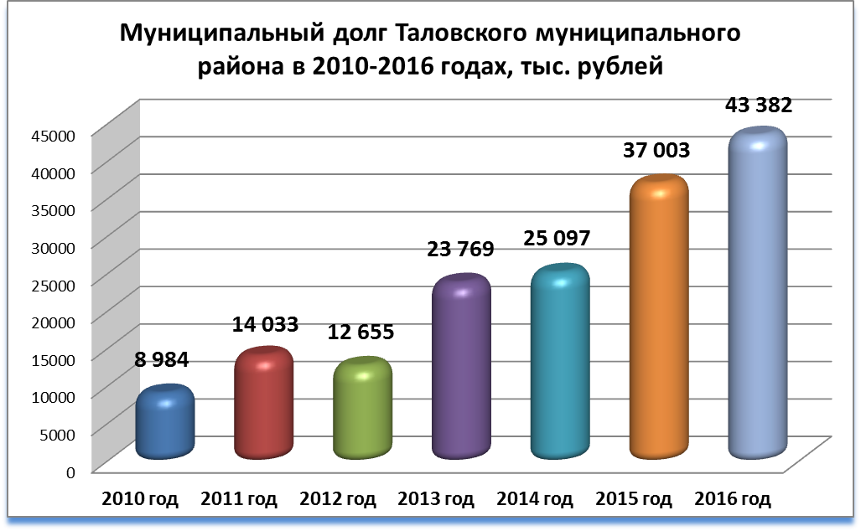

программы ?
ГЛОССАРИЙ

Основные понятия и термины
А
Администратор доходов бюджета
Орган государственной власти (местного самоуправления), орган управления государственным внебюджетным фондом, Центральный банк Российской Федерации, казенное учреждение, осуществляющий(ее): контроль за правильностью исчисления, полнотой и своевременностью уплаты, начисление, учет, взыскание, принятие решений о возврате (зачете) излишне уплаченных (взысканных) платежей, пеней и штрафов по ним, являющихся доходами бюджетов бюджетной системы РФ.
Администратор источников финансирования дефицита бюджета
Орган государственной власти (местного самоуправления), орган управления государственным внебюджетным фондом, иная организация, имеющий(ая) право осуществлять операции с источниками финансирования дефицита бюджета.
Б
Бюджет
- Фонд денежных средств, предназначенный для финансирования функций государства (федеральный и региональный уровень) и местного самоуправления (местный уровень).
- Представляет собой главный финансовый документ страны (региона, муниципалитета, поселения), утверждаемый органом законодательной власти соответствующего уровня управления.

Бюджет консолидированный

Свод бюджетов бюджетной системы Российской Федерации на соответствующей территории (за исключением бюджетов государственных внебюджетных фондов). Консолидированным может быть бюджет на местном уровне (свод бюджета муниципального образования и бюджетов входящих в него поселений), региональном (свод бюджета субъекта Российской Федерации и бюджетов входящих в него муниципальных образований), федеральном (свод всех бюджетов бюджетной системы Российской Федерации).

Бюджет муниципального образования
  - Фонд денежных средств, предназначенный для финансирования функций, отнесенных к предметам ведения местного самоуправления.
  - Основной финансовый документ муниципального образования, поселения на текущий финансовый год, принимаемый представительным органом местного самоуправления.

Бюджетная классификация
Группировка доходов и расходов бюджетов всех уровней бюджетной системы РФ, а также источников финансирования дефицитов этих бюджетов, используемая для составления и исполнения бюджетов.

Бюджетная роспись
Документ, который составляется и ведется: Главным распорядителем бюджетных средств - в целях исполнения бюджета в части расходов; Главным администратором источников финансирования дефицита бюджета - в целях исполнения бюджета в части источников финансирования дефицита бюджета.
Бюджетная система Российской Федерации
Совокупность всех бюджетов в РФ: федерального, региональных, местных, государственных внебюджетных фондов.
Бюджетная смета
Документ, устанавливающий лимиты бюджетных обязательств казенного учреждения. Бюджетная смета представлена в разрезе кодов бюджетной классификации расходов.

Бюджетное обязательство
Расходные обязательства, подлежащие исполнению в соответствующем финансовом году.
Бюджетные ассигнования
Предельные объемы денежных средств, предусмотренные в соответствующем финансовом году для исполнения бюджетных обязательств.

Бюджетные инвестиции
Средства бюджета, направленные на приобретение, модернизацию государственного (муниципального) имущества.
Бюджетный процесс
Деятельность по подготовке проектов бюджетов, утверждению и исполнению бюджетов, контролю за их исполнением, осуществлению бюджетного учета, составлению, внешней проверке, рассмотрению и утверждению бюджетной отчетности.
В
Ведомственная структура расходов бюджета
Распределение бюджетных средств по главным распорядителям бюджетных средств, по разделам, подразделам, целевым статьям и видам расходов бюджетной классификации Российской Федерации.
Внутренний долг
Долг, выраженный в валюте РФ (рублях), а также долг субъектов РФ и муниципальных образований перед Российской Федерацией, выраженный в иностранной валюте.
Г
Главный администратор доходов бюджета
Орган государственной власти (местного самоуправления), орган управления государственным внебюджетным фондом, Центральный банк Российской Федерации, казенное учреждение, имеющий(ее) в своем ведении администраторов доходов бюджета.
Главный администратор источников финансирования дефицита бюджета
Орган государственной власти (местного самоуправления), орган управления государственным внебюджетным фондом, иная организация, имеющий(ая) в своем ведении администраторов источников финансирования дефицита бюджета.
Главный распорядитель бюджетных средств (ГРБС)
Орган государственной власти (местного самоуправления), орган управления государственным внебюджетным фондом, или наиболее значимое учреждение науки, образования, культуры и здравоохранения, напрямую получающий(ее) средства из бюджета и наделенный правом распределять их между подведомственными распорядителями и получателями бюджетных средств.

Государственная или муниципальная гарантия
Вид долгового обязательства государства (муниципального образования). Предполагает обязанность государства (муниципального образования) уплатить кредитору (бенефициару) определенную денежную сумму за должника (принципала) за счет средств соответствующего бюджета при наступлении гарантийного случая.

Государственная программа
Система мероприятий и инструментов государственной политики, обеспечивающих в рамках реализации ключевых государственных функций достижение приоритетов и целей государственной политики в сфере социально-экономического развития и безопасности.

Государственное (муниципальное) задание
Документ, содержащий требования к составу, качеству, объему, условиям, порядку и результатам оказания государственных (муниципальных) услуг (выполнения работ).
Государственные (муниципальные) услуги (работы)
Услуги (работы), оказываемые (выполняемые) органами государственной власти (органами местного самоуправления), государственными (муниципальными) учреждениями.
Государственный или муниципальный долг
Обязательства публично-правового образования по полученным кредитам, выпущенным ценным бумагам, предоставленным гарантиям перед третьими лицами.
Д
Дефицит бюджета
Превышение расходов бюджета над его доходами.
Дотации
Средства, предоставляемые одним бюджетом бюджетной системы РФ другому бюджету на безвозмездной и безвозвратной основе без указания конкретных целей использования.

Доходы бюджета
Поступающие от населения, организаций, учреждений в бюджет денежные средства в виде: налогов; неналоговых поступлений (пошлины, доходы от продажи имущества, штрафы и т.п.); безвозмездных поступлений; доходов от предпринимательской деятельности бюджетных организаций. Кредиты, доходы от выпуска ценных бумаг, полученные государством (органами местного самоуправления), не включаются в состав доходов.
Е
Единый счет бюджета
Счет (совокупность счетов), открытый (открытых) Федеральному казначейству в учреждении Центрального банка РФ отдельно по каждому бюджету бюджетной системы РФ для осуществления операций по кассовым поступлениям в бюджет и кассовым выплатам из бюджета.
И
Источники финансирования дефицита бюджета
Средства, привлекаемые в бюджет для покрытия дефицита (кредиты банков, кредиты от других уровней бюджетов, кредиты финансовых международных организаций, ценные бумаги, иные источники).
К
Казенное учреждение
Государственное (муниципальное) учреждение, финансовое обеспечение деятельности которого осуществляется за счет средств соответствующего бюджета на основании бюджетной сметы.
Л
Лимиты бюджетных обязательств
Объем прав (в денежном выражении) по принятию и исполнению казенным учреждением бюджетных обязательств в текущем финансовом году и плановом периоде.
М
Межбюджетные отношения
Взаимоотношения между публично-правовыми образованиями по вопросам осуществления бюджетного процесса.
Межбюджетные трансферты
Средства, предоставляемые одним бюджетом бюджетной системы РФ другому бюджету.
Н
Непрограммные расходы
Расходные обязательства, не включенные в государственные программы.
О
Обоснование бюджетных ассигнований
Документ, содержащий информацию о бюджетных средствах в очередном финансовом году (очередном финансовом году и плановом периоде).
Отчетный финансовый год
Год, предшествующий текущему финансовому году.
Очередной финансовый год
Год, следующий за текущим финансовым годом.
П
Плановый период
Два финансовых года, следующие за очередным финансовым годом.
Получатель бюджетных средств (ПБС)
Орган государственной власти (местного самоуправления), орган управления государственным внебюджетным фондом, или находящееся в ведении ГРБС казенное учреждение, имеющий(ее) право на исполнение своих функций за счет средств соответствующего бюджета.

Профицит бюджета
Превышение доходов бюджета над его расходами.

Публично-правовое образование
- Российская Федерация (федеральное государство) в целом; - Субъекты РФ - республики, края, области, города федерального подчинения, автономные области, автономные округа; - Муниципальные образования.

Публичные обязательства
Обязательства публично-правового образования, вытекающие из нормативных актов (законов, постановлений, распоряжений и др.), перед населением, организациями, другими публично- правовыми образованиями.
Р
Распорядитель бюджетных средств (РБС)
Орган государственной власти (местного самоуправления), орган управления государственным внебюджетным фондом, или казенное учреждение, наделенный(ое) правом распределять полученные средства бюджета между подведомственными распорядителями и получателями бюджетных средств.

Расходное обязательство
Обязанность публично-правового образования предоставить физическому или юридическому лицу, иному уровню бюджета, международной организации средства из соответствующего бюджета.

Расходы бюджета
Выплачиваемые из бюджета денежные средства.
Реальный дефицит
Объем дефицита бюджета без учета поступления средств от продажи акций и иных форм участия в капитале, а также остатков бюджетных средств, являющихся собственными источниками финансирования дефицита
С
Сводная бюджетная роспись
Документ, который составляется и ведется финансовым органом (органом управления государственным внебюджетным фондом) в целях организации исполнения бюджета по расходам бюджета и источникам финансирования дефицита бюджета.
Т
Текущий финансовый год
Год, в котором осуществляется исполнение бюджета, составление и рассмотрение проекта бюджета на очередной финансовый год и плановый период.
У
Участники бюджетного процесса
Субъекты, осуществляющие деятельность по составлению и рассмотрению проектов бюджетов, утверждению и исполнению бюджетов, контролю за их исполнением, осуществлению бюджетного учета, составлению, внешней проверке, рассмотрению и утверждению бюджетной отчетности.
Ф
Финансовый орган
На федеральном уровне - Министерство финансов Российской Федерации. На уровне субъекта РФ - органы исполнительной власти субъектов РФ, осуществляющие составление и организацию исполнения бюджетов субъектов РФ (министерства финансов, департаменты финансов, управления финансов и др.). На местном уровне - органы (должностные лица) местных администраций, осуществляющие составление и организацию исполнения местных бюджетов (департаменты финансов, управления финансов, финансовые отделы и др.).

Контактная информация для граждан

Местонахождение финансового отдела администрации Таловского муниципального района: р.п. Таловая, ул. Советская, 132, 397480

Контактные телефоны: (847352) 2-44-71; Факс (847352) 2-14-60

Адрес электронной почты: common@tal.gfu.vrn.ru

График работы отдела: понедельник - пятница с 8-00 до 17-00

Руководитель финансового отдела: Мыльникова Людмила Николаевна

